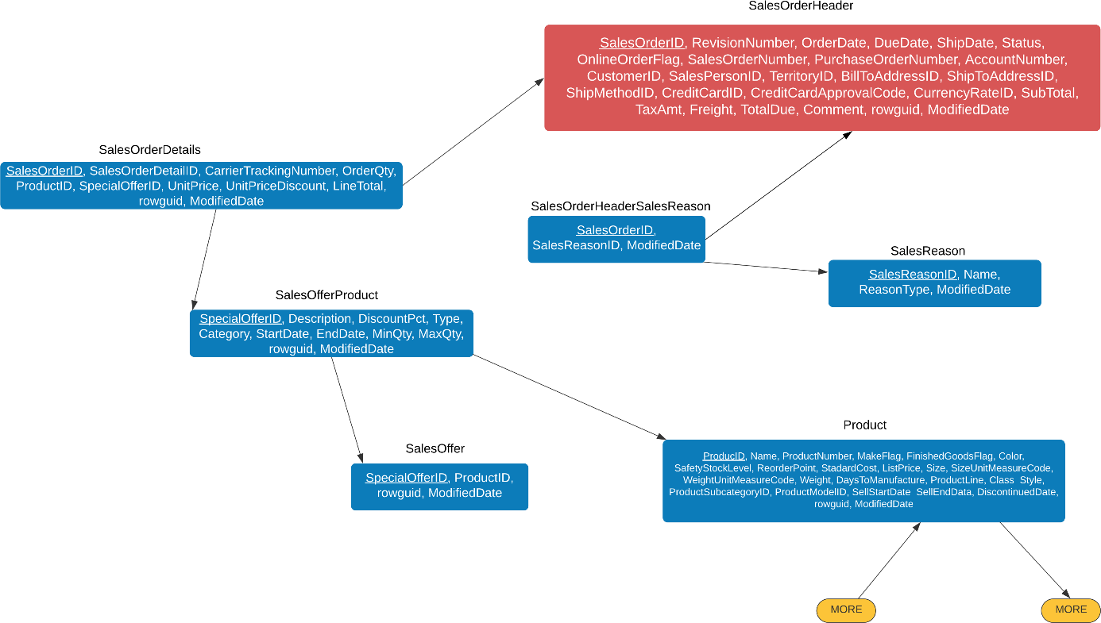

Figura 1. Grafo.

Figura 2. Grafo.

Figura 3. Grafo.

**Consultas y Algoritmo COM_MIN**

Listar los productos más vendidos que tengan un costo menor o igual a 100, y que su color sea amarillo

PR1 = PRProduct {

P1: ListPrice<= 100

P2: P.Color = ‘Yellow’

}

Determinar el número de ventas en el territorio 3

PR2= Territory{

P3: TerritoryID = 3

}

Listar los productos más vendidos que tengan un precio mayor o igual a 600 y un nivel de cuidado del stock igual a 500

PR3= Product{

P4: ListPrice => 600

P5: SafetyStockLevel = 500

}

Listar los productos más vendidos que tengan un precio estándar menor o igual a 250 y el día de manufactura sea igual a 1

PR4= Product{

P6: StandardCost <= 250

P7: DaysToManufacture = 1

}

Encontrar pi que particione Product

F1: ListPrice<= 100 and P.Color = ‘Yellow’

F2: ListPrice=>600 and SafetyStockLevel = 500

F3: StandardCost <= 250 and DaysToManufacture = 1

PR’{

P1

P2

P5

P6

P7

}

PR2’{

P3

}

M = {

M1: P1 and not P2

M2: not P1 and P2

M3: not p1 and not P2 and p

M4: P1 and P2

}

M’ = {

M1: not P3

}

Acc(m1)= .75

Acc(m2)= .25

Card(f1)=4

Card(f2)= 21

Acc(m1)/card(f1)!=acc(m2)/card(f2)

Listar por categoría los productos y su cantidad de ventas en el año 2011 a 2012.

PR5 = ProductSubCategory{

P1: Category >= 0

P2: Category < 95

}

Listar los consumidores que han hecho ordenes durante el año 2011

PR6 = SalesOrderHeader{

P3: CostumerID >= 0

P4: CostumerID < 10

}

Listar el precio promedio de los productos que hayan tenido una cantidad mayor a 10 ordenes en el 2011

PR7 = SalesOrderHeader{

P5: ProductID >= 0

P6: ProductID < 11

}

Listar los descuentos que han tenido los productos.

PR8= Product{

P6: ProductName >= 0

P7: ProductName < 3739

}

Encontrar pi que particione SalesOrderHeader

F1: Category >= 0 and Category < 95

F2: CostumerID >= 0 and CostumerID < 10

F3: ProductID >= 0 and ProductID < 11

F4: ProductName >= 0 and ProductName < 3739

PR3’{

P1

P2

P3

P4

P5

P6

P7

}

M = {

M1: P1 and not P2

M2: not P1 and P2

M3: not P1 and not P2 and P3

M4: not P1 and not P2 and not P3 and P4

…

M7: not P1 and not P2 and not P3 and not P4 … and P7

}

M’ = {

}

Acc(m1)= .75

Acc(m2)= .25

Acc(m3)= .25

Acc(m4)= .25

Card(f1)= 95

Card(f2)= 9

Card(f3)= 11

Card(f4)= 3280

Acc(m1)/card(f1)!=acc(m2)/card(f2)

Listar el numero de orden, fecha, vendedor y cliente que ha hecho el cliente con el numero 11000.

PR9=SalesOrderHeader {

P1 : N°Orden <= 3

}

Listar por territorio la cantidad de ventas, cuotas, comisiones, despidos, estado marital de empleados que han trabajado.

PR10 = Employee{

P2 : TerritoryID <= 14

}

Listar el top 10 de los clientes con mas compras en el año 2013

PR11 = SalesOrderHeader{

P3 : CustomerID <= 13

}

Listar la cantidad total de compras del cliente 11000

PR12 = SalesOrderHeader {

P4 : SpecialOfferID = 1

}

Encontrar pi que particione SalesOrderHeader

F1: N°Orden <= 3

F2: TerritoryID <= 14

F3: CustomerID <= 13

F4: SpecialOfferID = 1

PR3’{

P1

P2

P3

P4

P5

P6

P7

P8

P9

P10

P11

P12

}

M = {

M1: P1 and not P2

M2: not P1 and P2

M3: not P1 and not P2 and P3

M4: not P1 and not P2 and not P3 and P4

…

M7: not P1 and not P2 and not P3 and not P4 … and P7

…

M12: not P1 and not P2 and not P3 and not P4 … and P12

}

M’ = {

}

Acc(m1)= .20

Acc(m2)= .16

Acc(m3)= .16

Acc(m4)= .16

Acc(m5)= .16

Acc(m6)= .16

Card(f1)= 95

Card(f2)= 6

Card(f3)= 11

Card(f4)= 3280

Card(f5)= 23

Card(f6)= 7

Acc(m1)/card(f1)!=acc(m2)/card(f2)